Отчёт по выполнению 4-ого этапа индивидуального проекта

Дисциплина: Операционные системы

Верниковская Екатерина Андреевна

Содержание

# 1 Цель работы

Добавить к сайту ссылки на научные и библиометрические ресурсы.

# 2 Задание

1. Зарегистрироваться на соответствующих ресурсах и разместить на них ссылки на сайте:

* eLibrary : https://elibrary.ru/;
* Google Scholar : https://scholar.google.com/;
* ORCID : https://orcid.org/;
* Mendeley : https://www.mendeley.com/;
* ResearchGate : https://www.researchgate.net/;
* Academia.edu : https://www.academia.edu/;
* arXiv : https://arxiv.org/;
* github : https://github.com/.

1. Сделать пост по прошедшей неделе.
2. Добавить пост на тему по выбору:

* Оформление отчёта.
* Создание презентаций.
* Работа с библиографией.

# 3 Выполнение 4-ого этапа индивидуального проекта

## 3.1 Регистрация на научных и библиометрических ресурсах

Регистрируемся на eLibrary (рис. 1), (рис. 2)

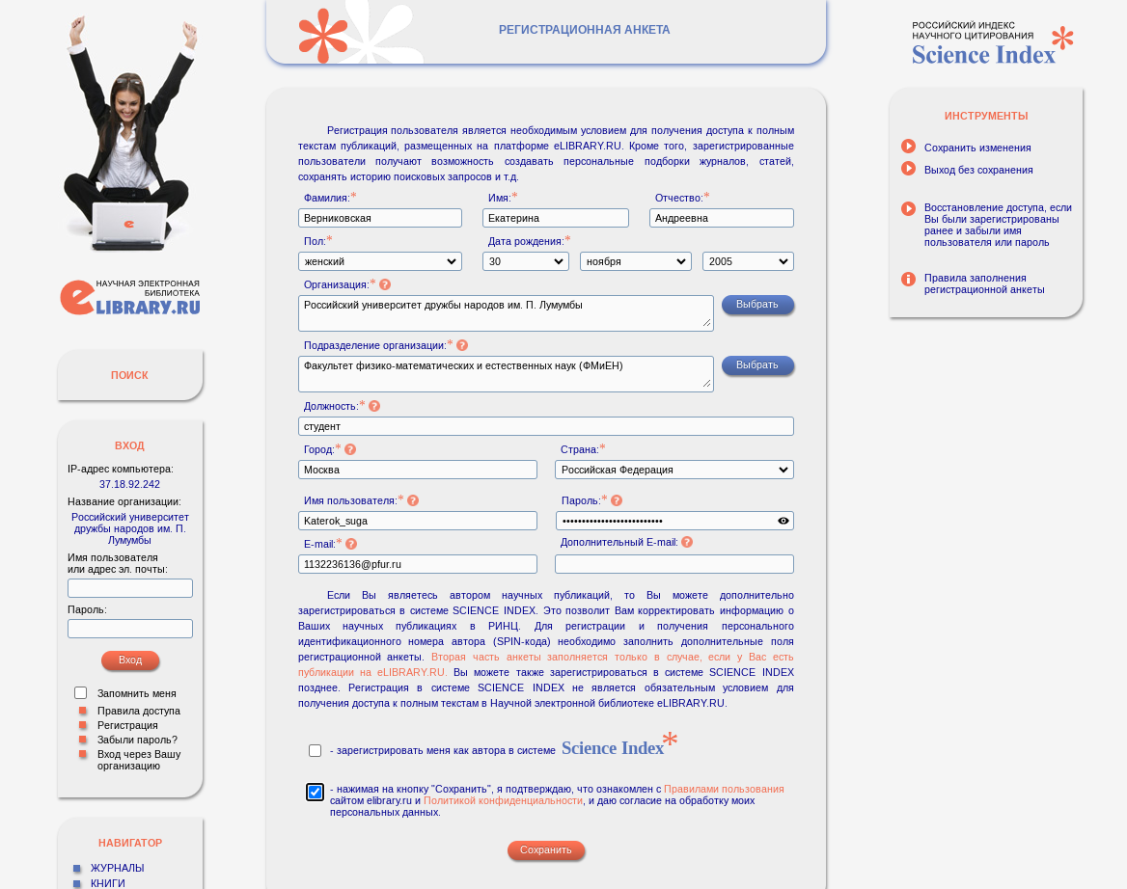

Рис. 1: Регистрация на eLibrary

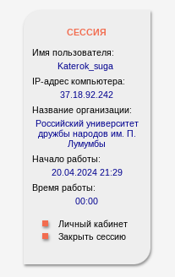

Рис. 2: Мой профиль на eLibrary

Регистрируемся на ORCID (рис. 3), (рис. 4)

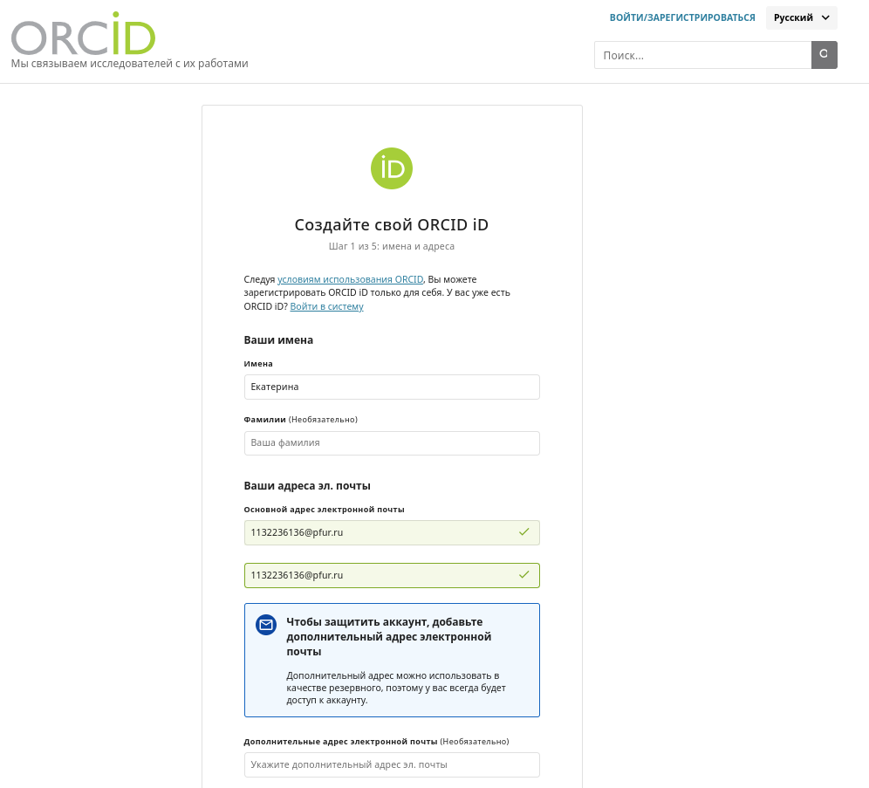

Рис. 3: Регистрация на ORCID

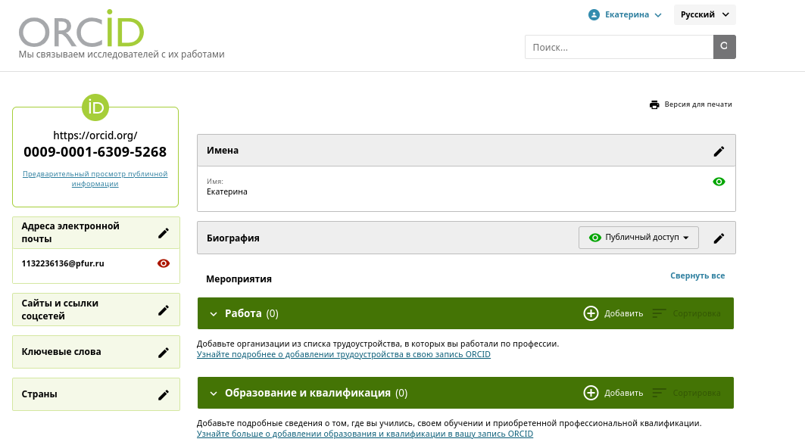

Рис. 4: Мой профиль на ORCID

Регистрируемся на Mendeley (рис. 5), (рис. 6)



Рис. 5: Регистрация на Mendeley



Рис. 6: Мой профиль на Mendeley

Регистрируемся на ResearchGate (рис. 7), (рис. 8)

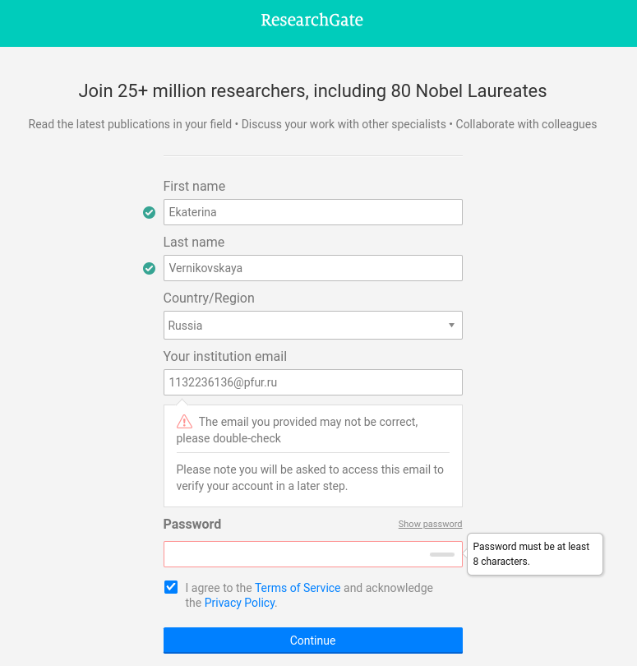

Рис. 7: Регистрация на ResearchGate

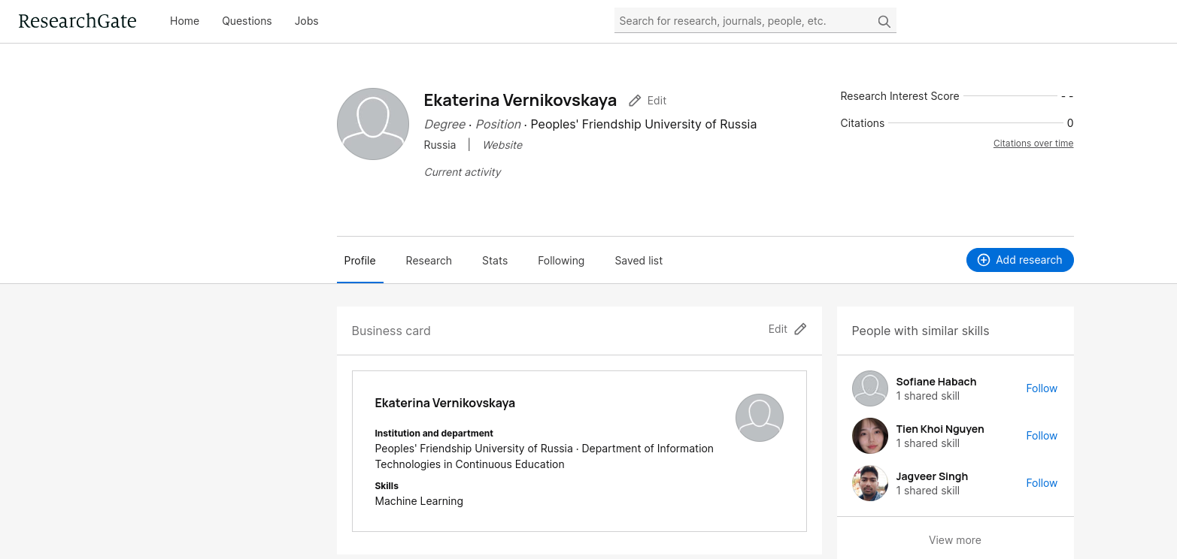

Рис. 8: Мой профиль на ResearchGate

Регистрируемся на Academia.edu (рис. 9), (рис. 10)

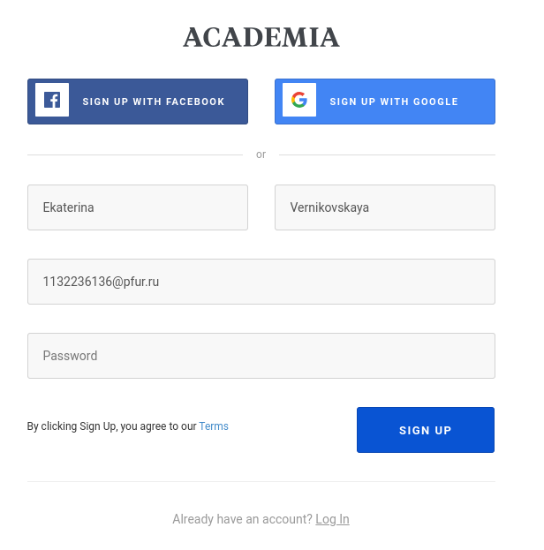

Рис. 9: Регистрация на Academia.edu

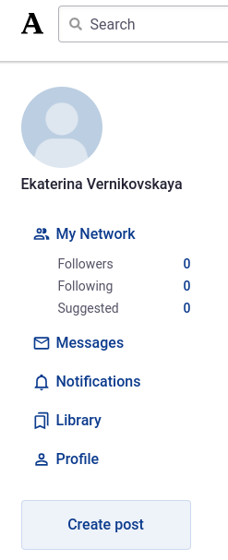

Рис. 10: Мой профиль на Academia.edu

Регистрируемся на arXiv (рис. 11), (рис. 12)

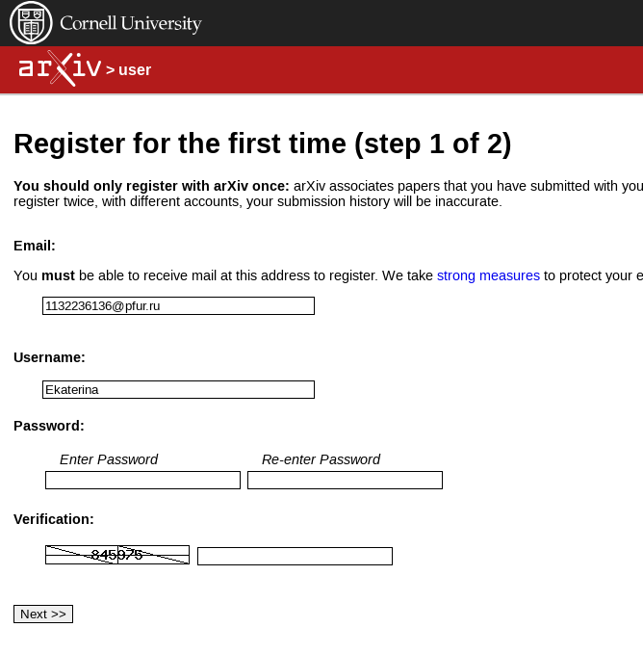

Рис. 11: Регистрация на arXiv

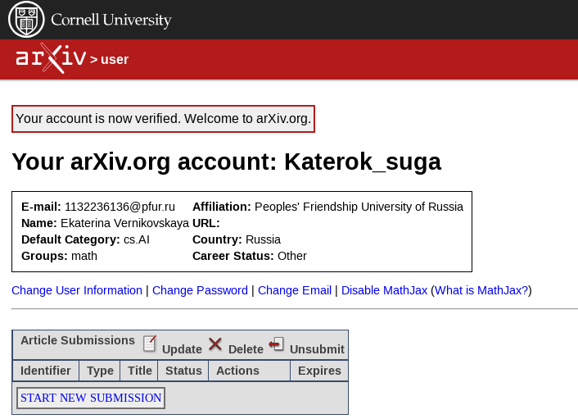

Рис. 12: Мой профиль на arXiv

На Google Scholar и github я уже была зарегестрирована (рис. 13), (рис. 14)

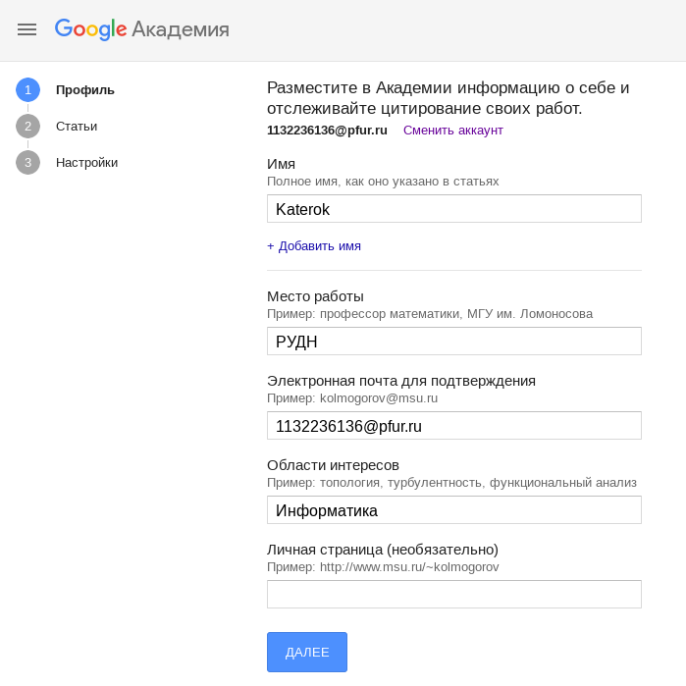

Рис. 13: Мой профиль на Google Scholar

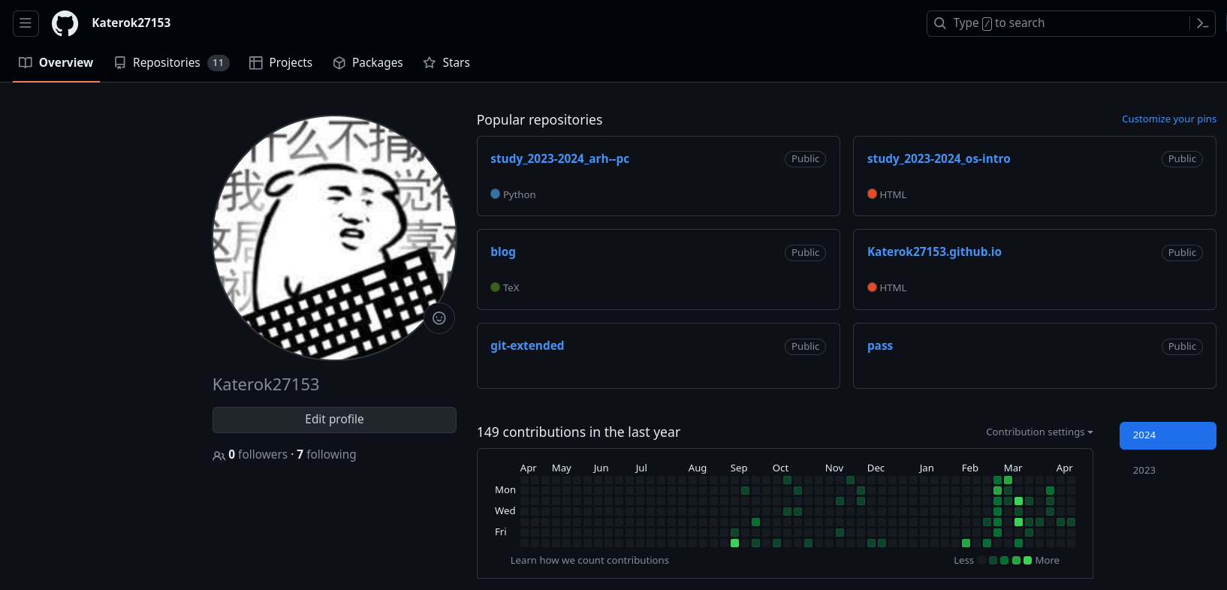

Рис. 14: Мой профиль на github

## 3.2 Добавление ссылок на научные и библиометрические ресурсы

Заходим в каталог ~/work/blog. Далее запускаем исполняемый файл hugo, с помощью команды *~/bin/hugo server* и переходим на наш локальный сайт (рис. 15)

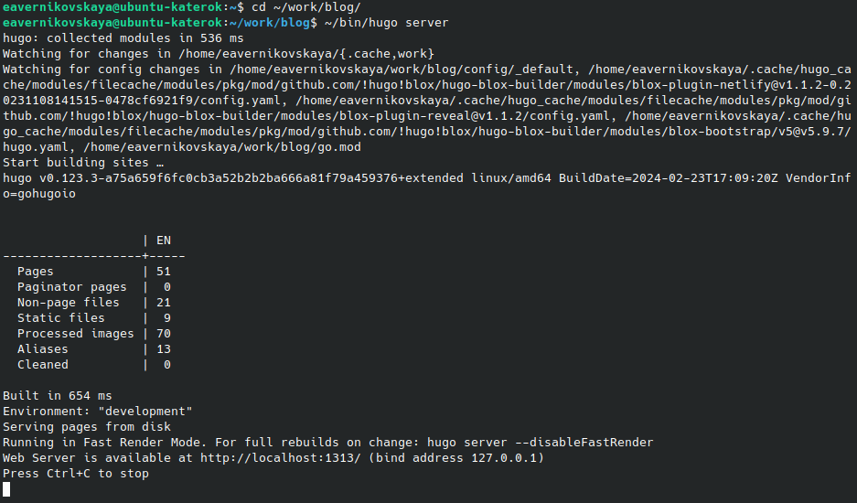

Рис. 15: Запуск исполняемого файла

Потом переходим в каталог ~/work/blog/content/authors/admin и редактируем файл _index.md. Добавляем ссылок на научные и библиометрические ресурсы, где мы ранее зарегестрировались (рис. 16)

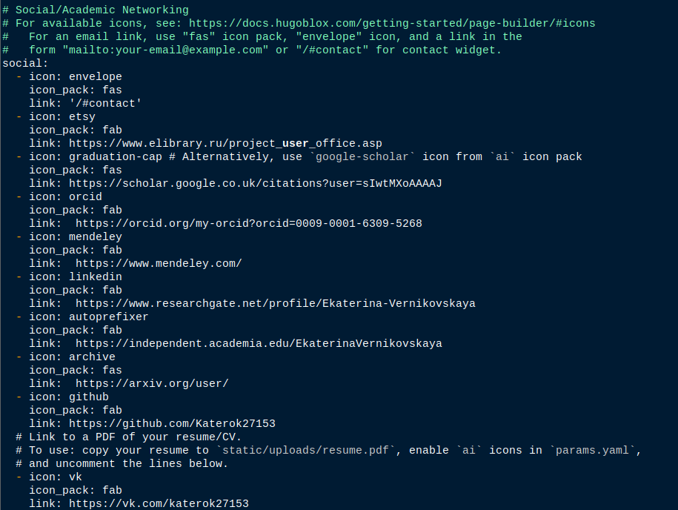

Рис. 16: Редактирование файла _index.md

## 3.3 Размещение постов на сайте

Переходим в каталог ~/work/blog/content/post и создаём две папки (я назвала их *post_5* и *post_6*), где будут хранится материалы постов (рис. 17), (рис. 18), (рис. 19)

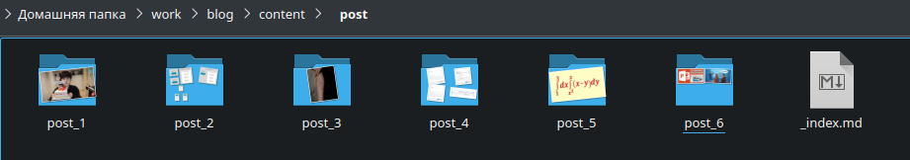

Рис. 17: Папки с материалама постов

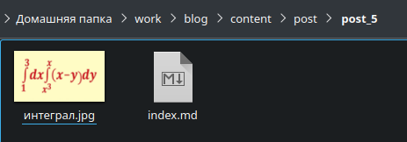

Рис. 18: Материалы для поста о прошедшей неделе

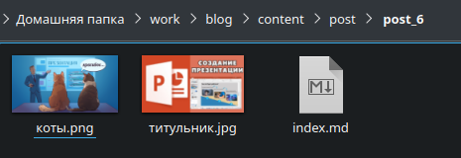

Рис. 19: Материалы для поста по выбранной теме

Редактируем в папке post_4 файл index.md. Пишем там пост о нашей прошедшей неделе, по желанию вставляем картинки (рис. 20)

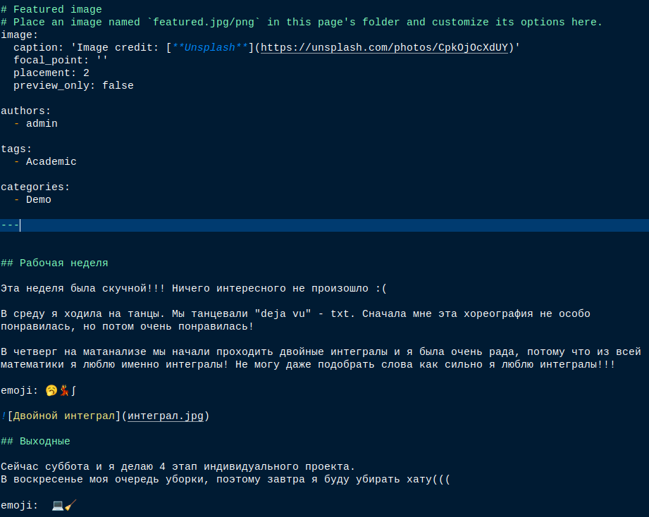

Рис. 20: Файл поста по прошедшей неделе

Далее редактируем другой файл index.md в папке post_6. Я выбрала тему “Создание презентаций.” (рис. 21)

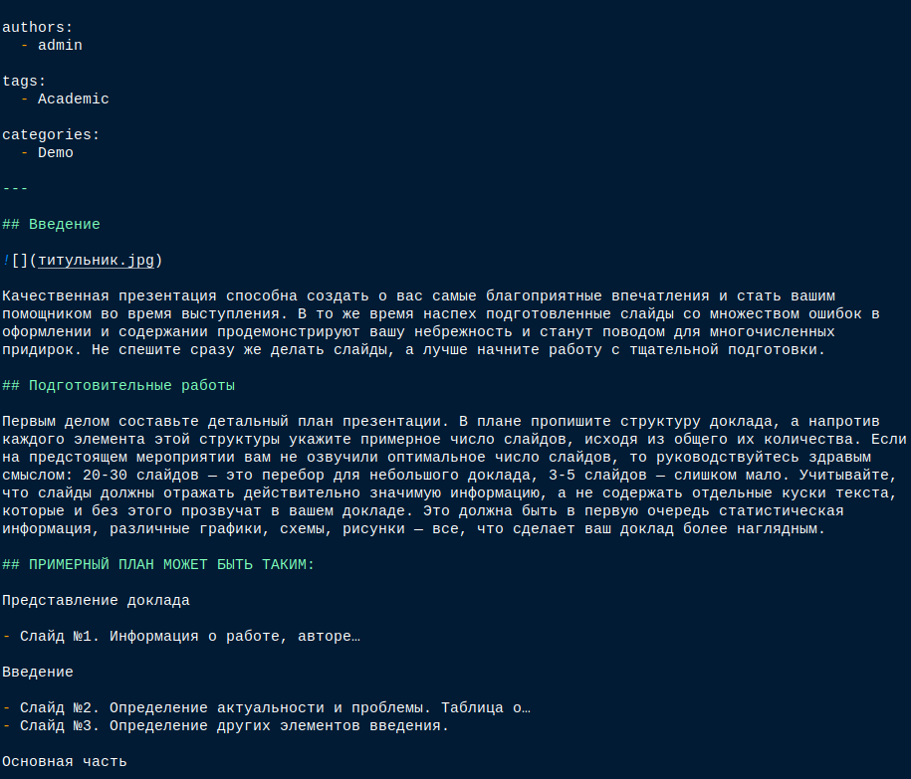

Рис. 21: Файл поста по выборанной теме

## 3.4 Сборка сайта

Собираем наш сайт выполнив в каталоге ~/work/blog команду *~/bin/hugo* (рис. 22)

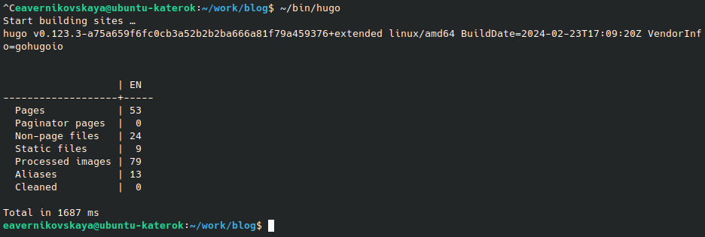

Рис. 22: Сборка сайта

Далее сохраняем изменения и отправляем их на git (рис. 23)

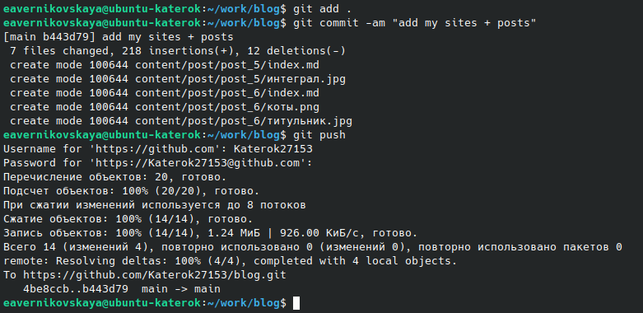

Рис. 23: Сохранение и отправка изменений на git

Далее переходим в каталог ~/work/blog/public и также сохраняем изменения и выкладываем их на git (рис. 24), (рис. 25)

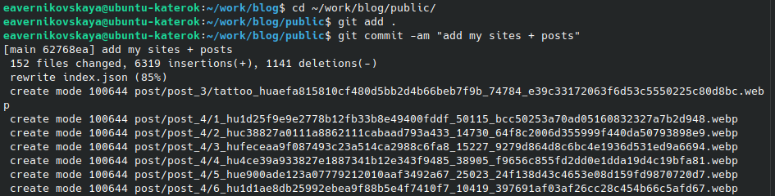

Рис. 24: Сохранение и коммит изменений

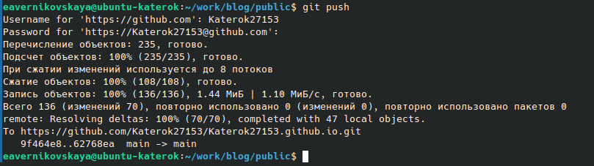

Рис. 25: Отправка изменений на git

Далее переходим на наш сайт (не на локальный!) по ссылке katerok27153.github.io и видим что всё получилось (рис. 26), (рис. 27), (рис. 28)



Рис. 26: Ссылки на библиометрические ресурсы



Рис. 27: Пост по прошедшей недели



Рис. 28: Пост на тему “Создание презентаций.”

# 4 Выводы

В ходе выполнения 4-ого этапа индивидуального проекта мы научились регистрироваться на научных и библиометрических ресурсах и добавлять ссылки на наш сайт.

# 5 Список литературы

1. Мой сайт [Электронный ресурс] URL: https://katerok27153.github.io/
2. Этапы реализации проекта [Электронный ресурс] URL: https://esystem.rudn.ru/mod/page/view.php?id=1098920
3. Официальная библиотека иконок [Электронный ресурс] URL: https://fontawesome.ru/all-icons/
4. Очень много ссылок на библиометрические ресурсы